Министерство науки и высшего образования Российской Федерации
Пензенский государственный университет
Кафедра вычислительная техника

ОТЧЕТ
по лабораторной работе №5
по дисциплине «Проектирование ПО микропроцессорных систем»
на тему «Преобразование аналогового сигнала в цифровой код с использованием АЦП»

Выполнили:
студенты группы 22ВВП1
Хоссейни Нежад С.А.С.М.
Захаров А. С.
Приняли:
Бычков А. С
Никишин К. И.

Пенза 2025
Название
Преобразование аналогового сигнала в цифровой код с использованием АЦП
Задание
Преобразовать аналоговый сигнал в цифровой при помощи АЦП
Ход работы:
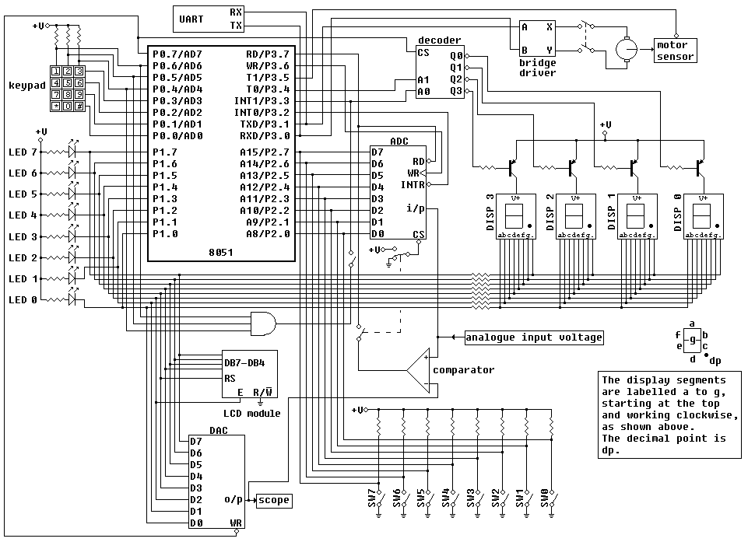
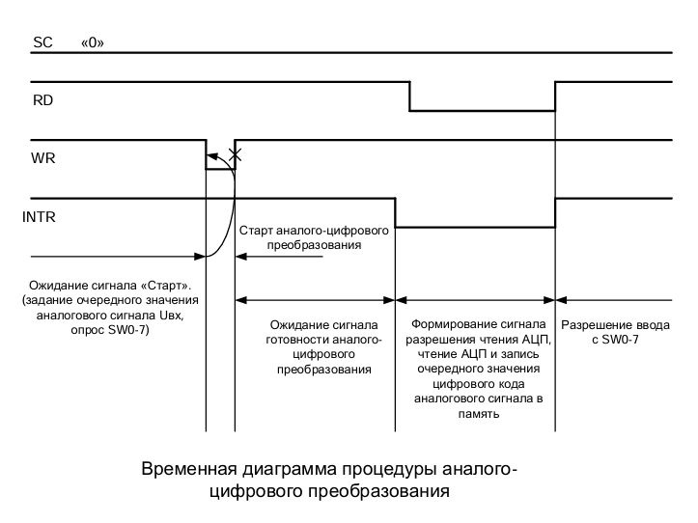
Часть 1. Ввод аналоговых сигналов с использованием АЦП при реализации метода программного опроса.
Код программы
START:
MOV R0, #049h
MOV R4, #10
MAIN_LOOP:
WAIT_IDLE: JNB P2.7, WAIT_IDLE ; ждём перехода в 1
WAIT_FALL: JB P2.7, WAIT_FALL ; ждём перехода в 0
WAIT_IDLE2: JNB P2.7, WAIT_IDLE2 ; ждём перехода в 1

CLR P3.6 ; WR = 0
ACALL DELAY_SHORT
SETB P3.6 ; WR = 1 (конец импульса -> старт преобразования)

WAIT_CONV:
JB P3.2, WAIT_CONV ; ждем, пока INTR не станет 0 (индикатор конца преобразования)

CLR P3.7 ; RD = 0 Формирование сигнала разрешения чтения АЦП
MOV A, P2 ; читаем 8-битный результат с шины данных
SETB P3.7 ; RD = 1 (заканчиваем чтение)

MOV @R0, A
INC R0
DJNZ R4, MAIN_LOOP

SJMP $

DELAY_SHORT:
MOV R2, #0FFh
DLS1: DJNZ R2, DLS1
RET
Примеры работы программы:
1 При Uвх = 0.17 В, код = 09
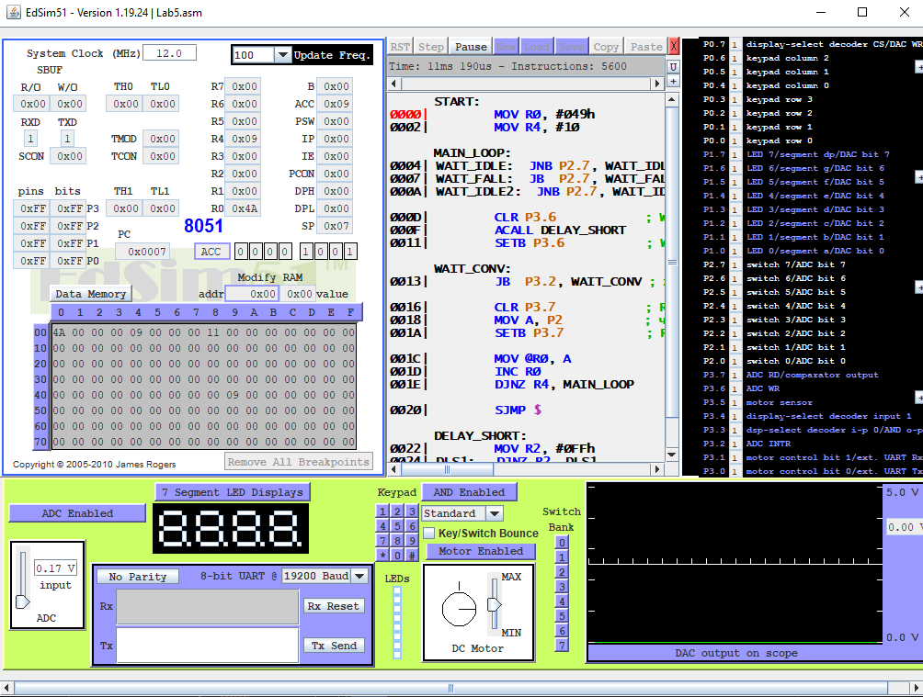
2 При Uвх = 0.27 В, код = 0E
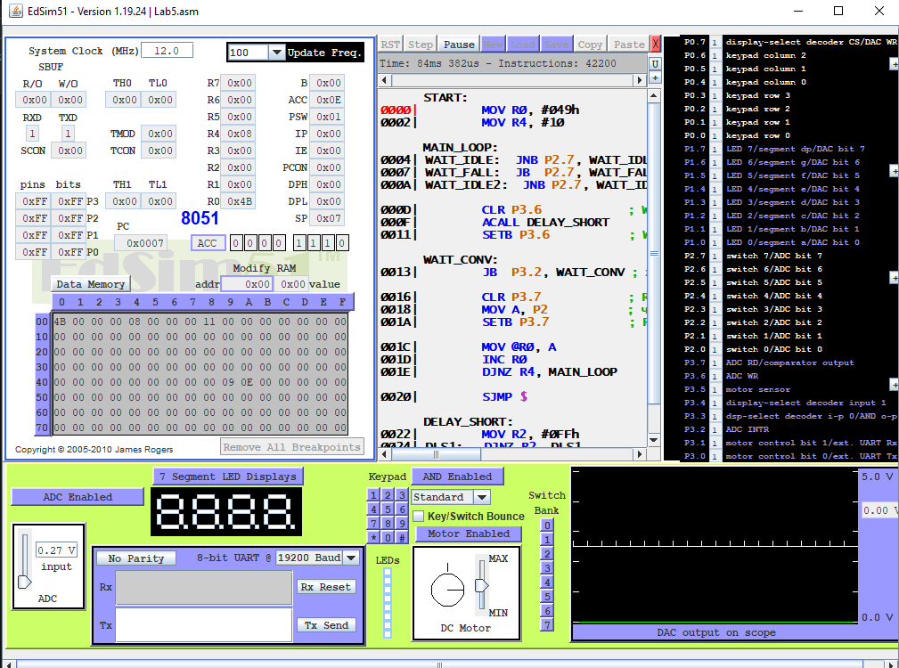
3 При Uвх = 0.70 В, код = 24
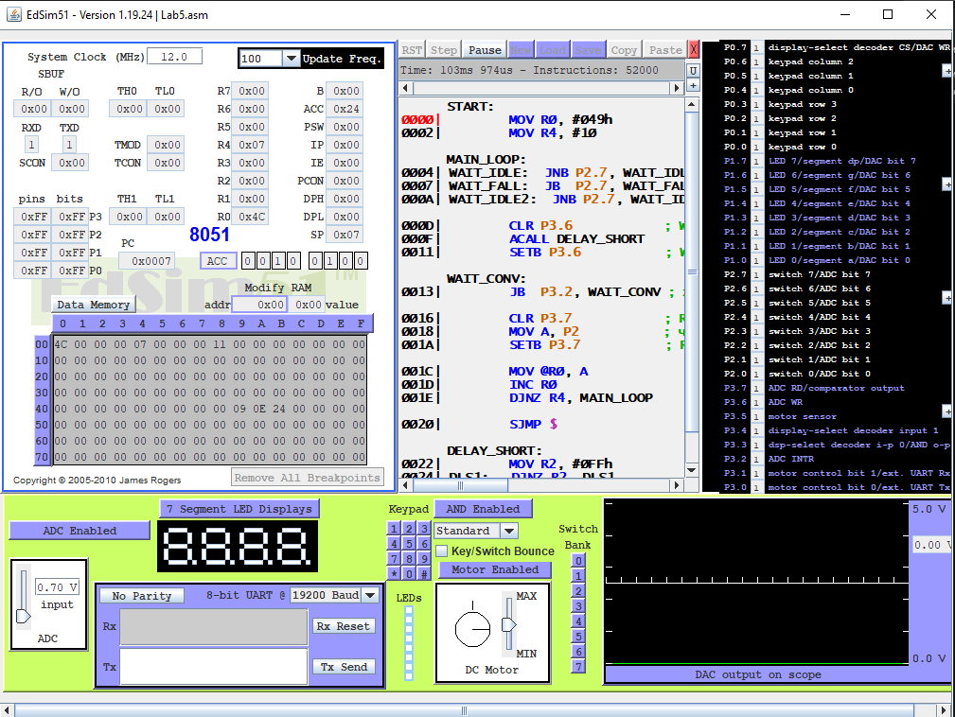
4 При Uвх = 1.15 В, код = 3B
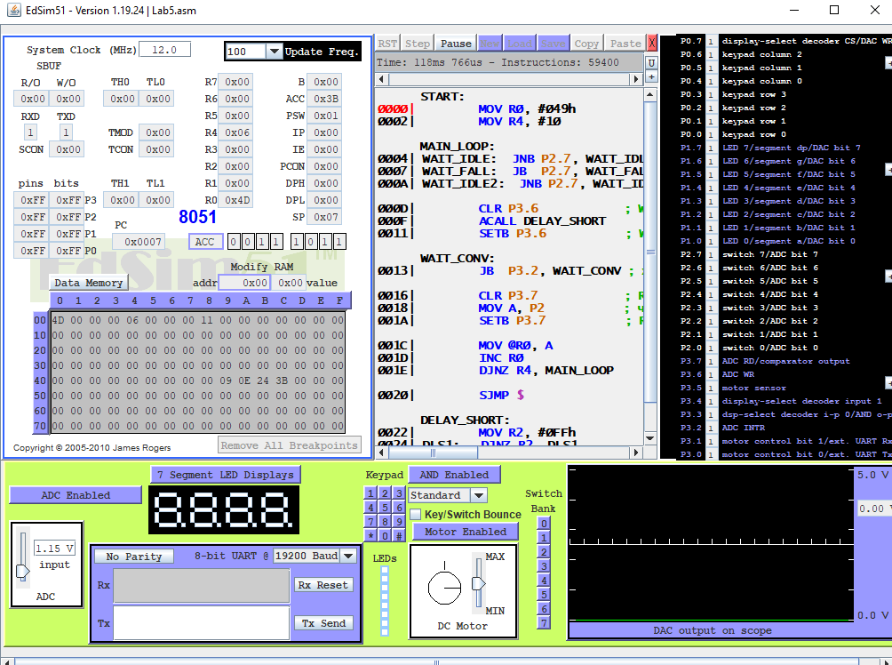
5 При Uвх = 1.70 В, код = 57
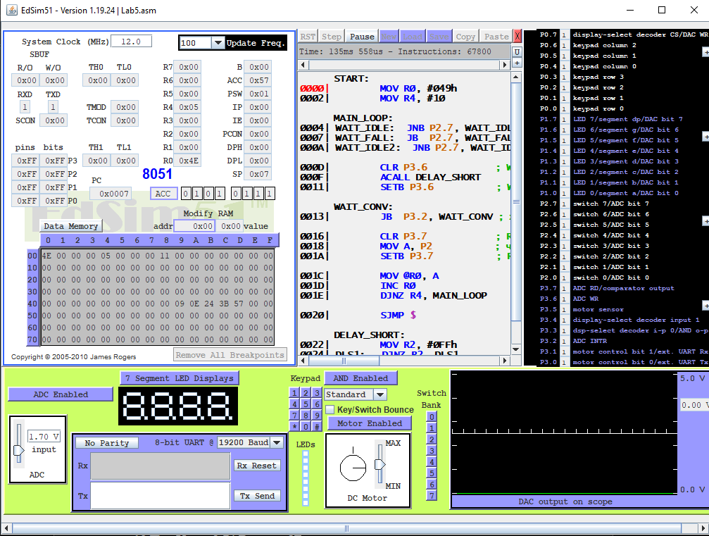
6 При Uвх = 2.05 В, код = 69
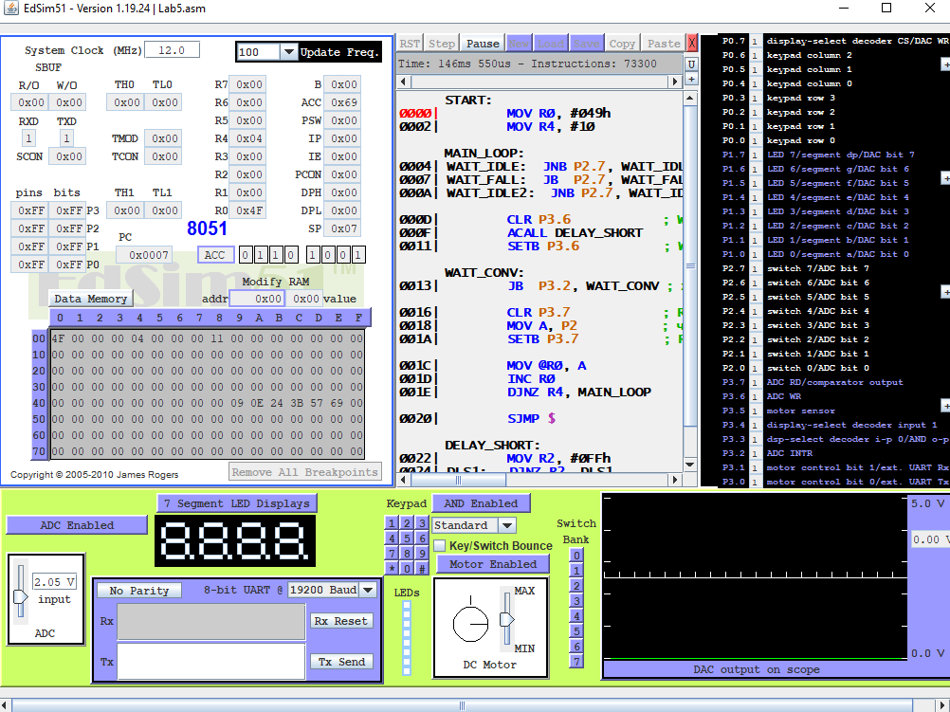
7 При Uвх = 2.41 В, код = 7B
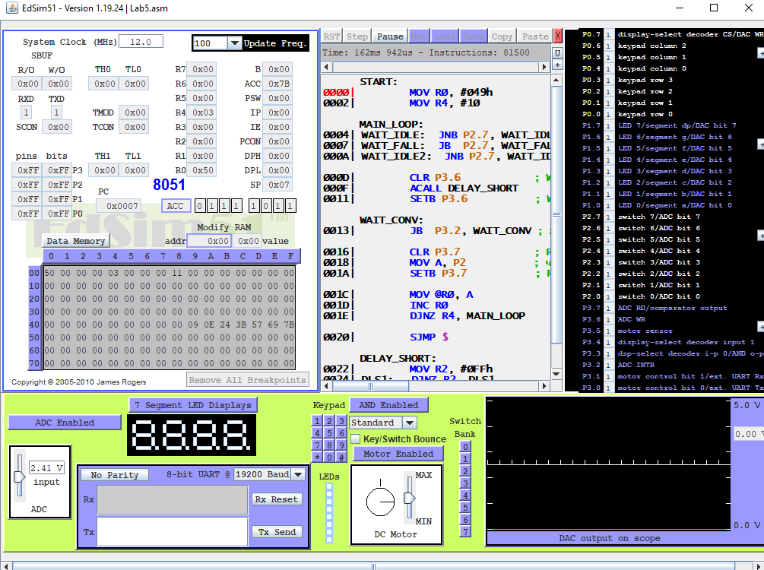
8 При Uвх = 3.29 В, код = A8
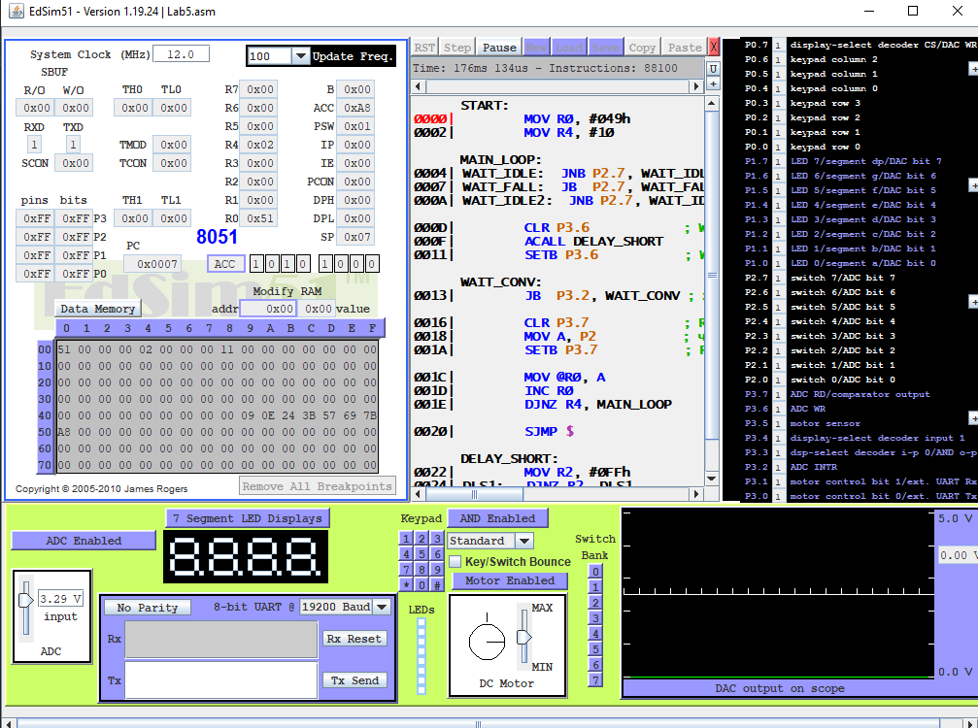
9 При Uвх = 3.66 В, код = BB
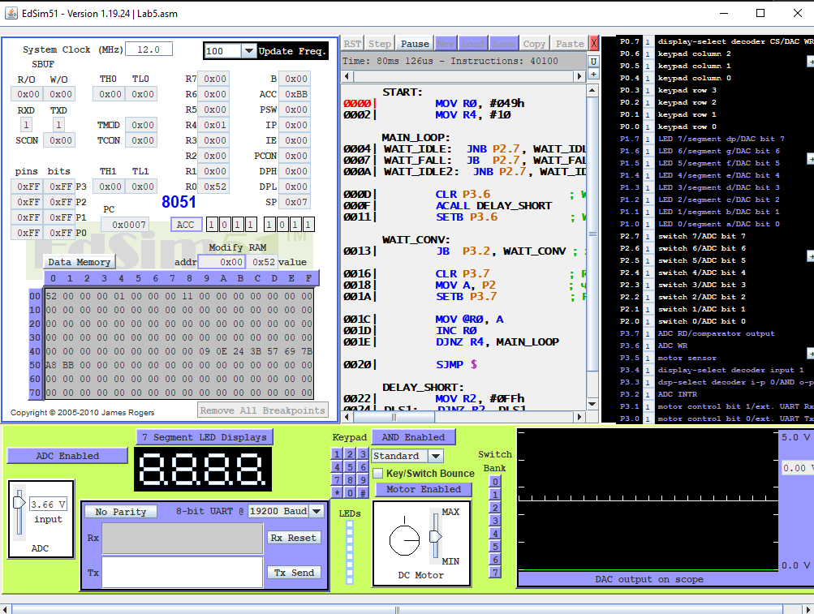
10 При Uвх = 3.74 В, код = BF
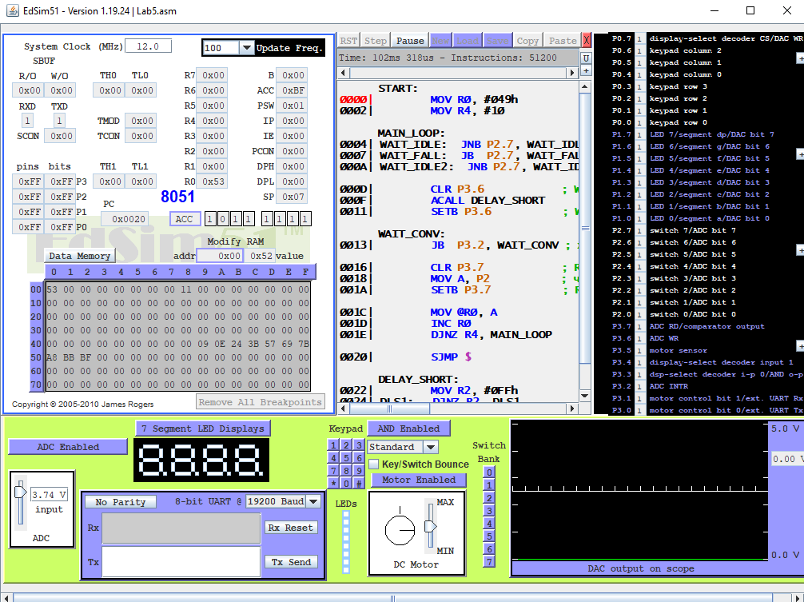

Итог результатов:
№ | Входное напряжение Uвх , В | ADC код (hex/dec) | Расчётное напряжение Ucalc, В | Погрешность ΔU, В
1 | 0.170 | 0x09 / 9 | 0.17578125 | +0.00578125
2 | 0.270 | 0x0E / 14 | 0.27343750 | +0.00343750
3 | 0.700 | 0x24 / 36 | 0.70312500 | +0.00312500
4 | 1.150 | 0x3B / 59 | 1.15234375 | +0.00234375
5 | 1.700 | 0x57 / 87 | 1.69921875 | −0.00078125
6 | 2.050 | 0x69 /105 | 2.05078125 | +0.00078125
7 | 2.410 | 0x7B /123 | 2.40234375 | −0.00765625
8 | 3.290 | 0xA8 /168 | 3.28125000 | −0.00875000
9 | 3.660 | 0xBB /187 | 3.65234375 | −0.00765625
10 | 3.740 | 0xBF /191 | 3.73046875 | −0.00953125

Часть 2. Ввод цифровых сигналов с использованием АЦП по прерыванию.
Листинг
ORG 0
JMP MAIN

ORG 3
JMP ISR_INT0

ORG 30h
MAIN:
MOV R0, #049h ; начальный адрес для записи
MOV R4, #10 ; количество измерений

SETB IT0 ; INT0 - фронт
SETB EX0 ; разрешить INT0
SETB EA ; глобально разрешить прерывания

MAIN_LOOP:
WAIT_IDLE: JNB P2.7, WAIT_IDLE ; ждём перехода в 1
WAIT_FALL: JB P2.7, WAIT_FALL ; ждём перехода в 0
WAIT_IDLE2: JNB P2.7, WAIT_IDLE2 ; ждём перехода в 1

CLR P3.6 ; WR = 0
ACALL DELAY_SHORT
SETB P3.6 ; WR = 1 (конец импульса -> старт преобразования)

DJNZ R4, MAIN_LOOP
SJMP $

; обработчик прерывания INT0
ISR_INT0:
CLR P3.7 ; RD = 0
MOV A, P2 ; читаем данные АЦП
SETB P3.7 ; RD = 1

MOV @R0, A ; сохраняем в RAM
INC R0
RETI

DELAY_SHORT:
MOV R2, #0FFh
DLS1:
DJNZ R2, DLS1
RET

1 При Uвх = 0.17 В, код = 09
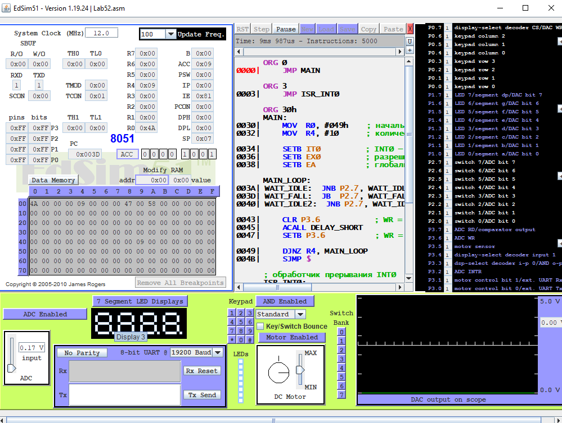
2 При Uвх = 1.7 В, код = 57
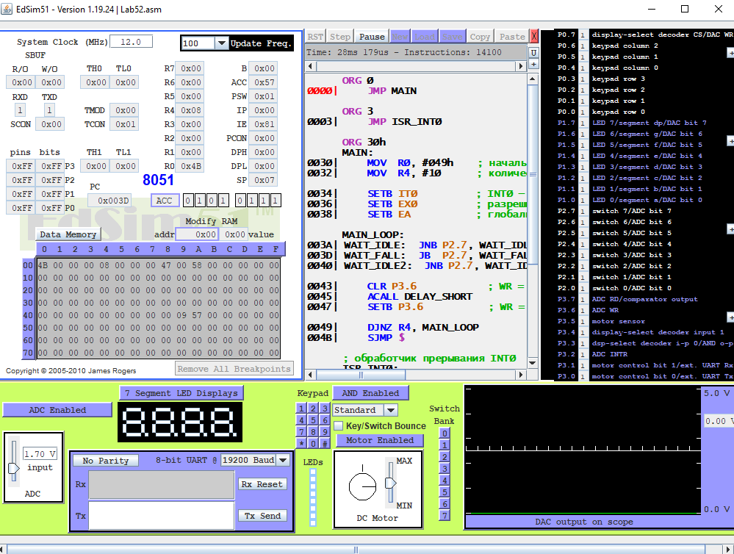
3 При Uвх = 3.74 В, код = BF
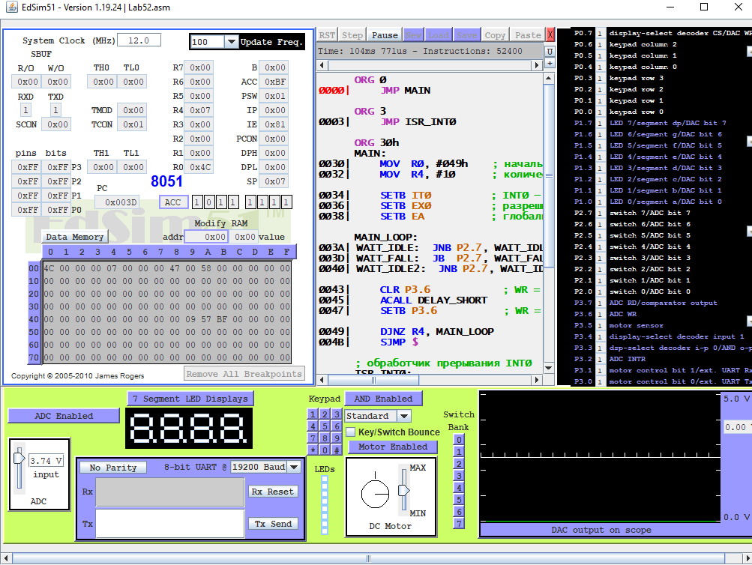Итог результатов:
№ | Входное напряжение Uвх , В | ADC код (hex/dec) | Расчётное напряжение Ucalc, В | Погрешность ΔU, В
1 | 0.170 | 0x09 / 9 | 0.17578125 | +0.00578125
2 | 1.700 | 0x57 / 87 | 1.69921875 | −0.00078125
3 | 3.740 | 0xBF /191 | 3.73046875 | −0.00953125

Вывод
В результате выполнения лабораторной работы мы изучили преобразование аналогового сигнала в цифровой код с использованием АЦП

